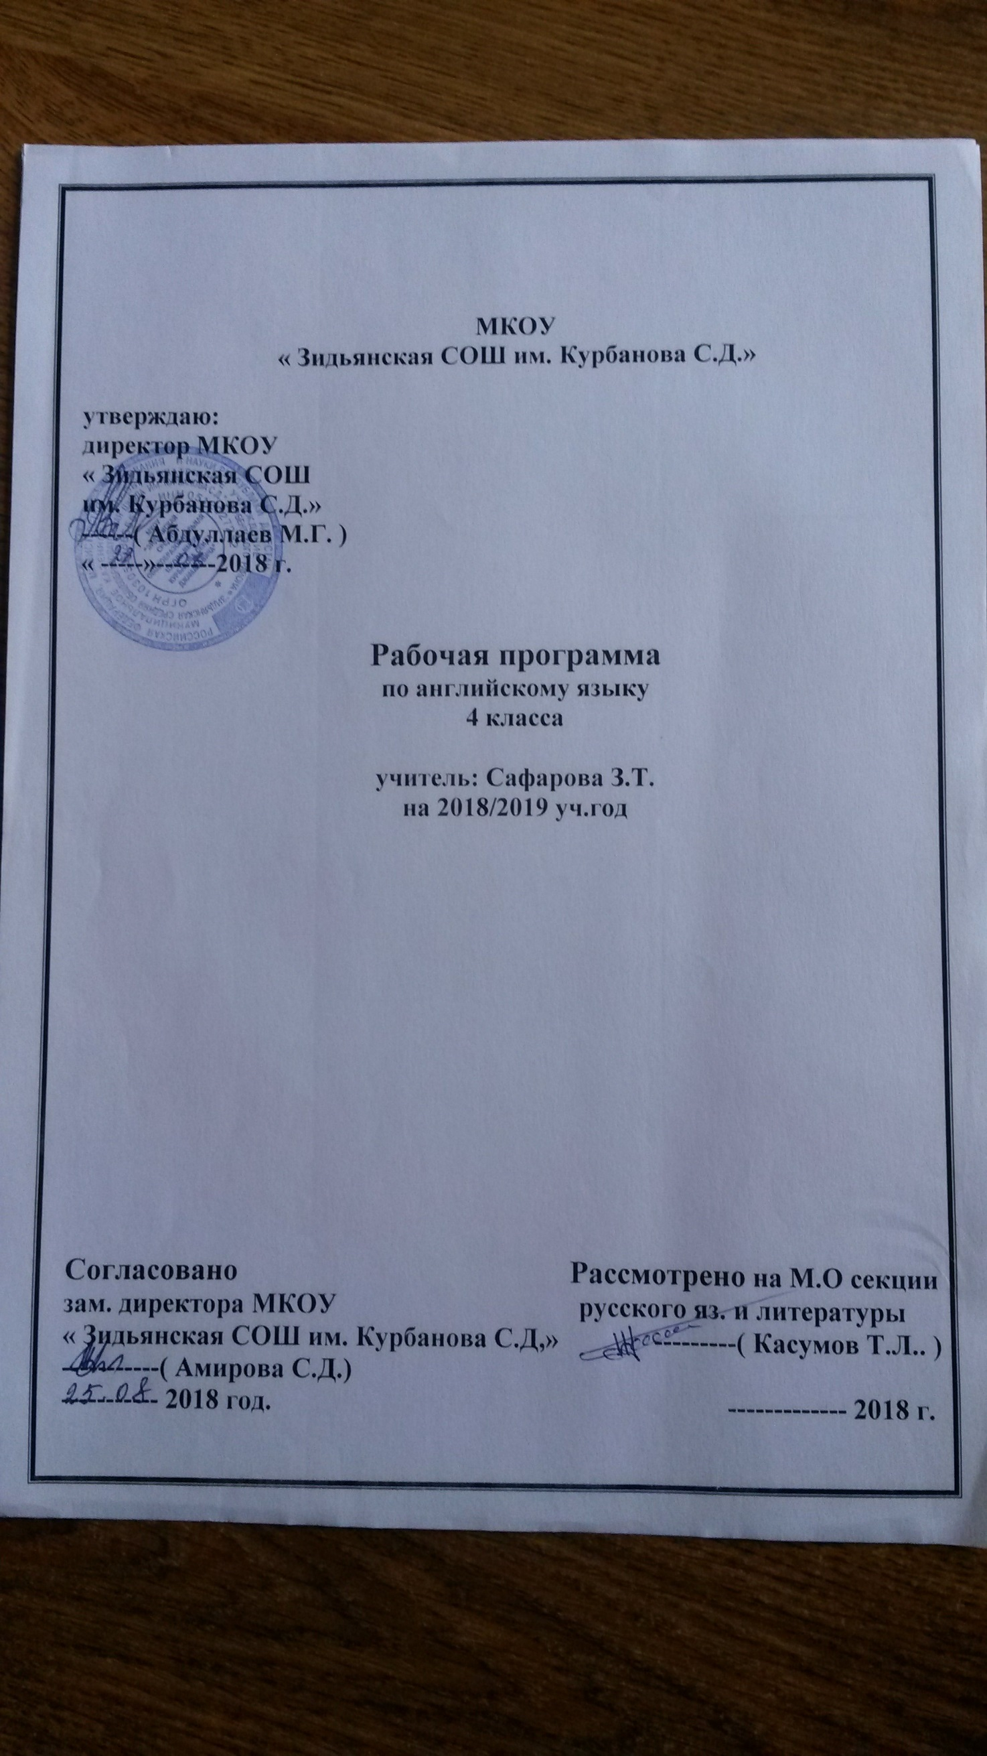

**ПОЯСНИТЕЛЬНАЯ ЗАПИСКА**

Рабочая программа по английскому языку для 4 классов составлена на основе ФГОС ООО: авторской программы к УМК «Rainbow English» авторов О. В. Афанасьевой, И. В. Михеевой, Н. В. Языковой, Е. А. Колесниковой «Программа для общеобразовательных учреждений. Серия “Rainbow English”. «Английский язык» (2—4 классы)», книги для учителя учебно-методического комплекса «Английский язык. 4 класс. (Rainbow English)», авторов O. B. Афанасьевой и И. В. Михеевой. (электронный ресурс: www. drofa.ru)

Интегративной целью обучения английскому языку в учебных комплексах серии “Rainbow English” является формирование элементарной коммуникативной компетенции в совокупности пяти ее составляющих: речевой, языковой, социокультурной, учебно-познавательной и компенсаторной компетенций. Элементарная коммуникативная компетенция понимается как способность и готовность младшего школьника осуществлять межличностное и межкультурное общение с носителями изучаемого иностранного языка в соответствующих его жизненному опыту ситуациях. Элементарное общение на английском языке в начальной школе возможно при условии достижения учащимися достаточного уровня владения:

речевой компетенцией — готовностью и способностью осуществлять элементарное межкультурное общение в четырех видах речевой деятельности (аудировании, говорении, чтении и письме);

языковой компетенцией — готовностью и способностью применять языковые знания (фонетические, орфографические, лексические, грамматические) и навыки оперирования ими для выражения коммуникативного намерения в соответствии с темами, сферами и ситуациями общения, представленными в Примерной программе по иностранному языку для начальной школы;

социокультурной компетенцией — готовностью и способностью учащихся строить свое межкультурное общение на основе знаний культуры народа страны/стран изучаемого языка, его традиций, менталитета, обычаев в рамках тем, сфер и ситуаций общения, отвечающих опыту, интересам учащихся начальной школы;

компенсаторной компетенцией — готовностью и способностью выходить из затруднительного положения в процессе межкультурного общения, связанного с дефицитом языковых средств;

учебно-познавательной компетенцией — готовностью и способностью осуществлять самостоятельное изучение иностранных языков, в том числе с использованием современных информационных технологий, владением элементарными универсальными учебными умениями.

*Коммуникативная цель*. Коммуникативная цель является ведущей на уроках английского языка на основе учебно-методических комплексов серии “Rainbow English”. Однако в процессе ее реализации осуществляется воспитание, общее и филологическое образование и личностное развитие школьников.

*Воспитательная цель*. В процессе соизучения языков и культур, общепринятых человеческих и базовых национальных ценностей, представленных в содержании учебников, осуществляется духовно-нравственное воспитание младших школьников, предусматривающее принятие ими моральных норм и нравственных установок. Благодаря совместной деятельности, межличностному общению формируется эмоционально-оценочное отношение к миру, развивается культура общения.

*Образовательная цель*. Использование иностранного языка как средства получения информации способствует расширению общего кругозора младших школьников, достижению образовательной цели. Наряду с общим образованием (приобретением знаний об окружающей их действительности посредством иностранного языка) младшие школьники расширяют свой филологический кругозор, знакомятся с новыми лингвистическими явлениями и понятиями.

*Развивающая цель*. Процесс изучения английского языка организован таким образом, что он способствует развитию интеллектуальных и познавательных способностей младших школьников, которые учатся воспринимать, запоминать, осмысливать новую информацию. В процессе участия в смоделированных ситуациях общения, ролевых играх у младших школьников развиваются речевые способности, личностные качества, а также творческое мышление и воображение.

Данная рабочая программа ориентирована на обучение английскому языку учащихся 4-го класса (3-й год обучения). В соответствии с учебным планом на изучение данного курса отводится 68 часов (из расчёта – 2 часа в неделю). Изучение курса проводится по УМК Английский язык. 3 кл. В 2 ч.: учебник для общеобразовательных учреждений / O. В. Афанасьева, И. В. Михеева - М.: Дрофа, 2014.

Выбор авторской программы обусловлен тем, что она разработана в соответствии с новым Государственным стандартом начального общего образования, примерной программой начальногообразования по иностранному языку и программой формирования универсальных учебных действий. Выбранная программа полностью реализует все обозначенные в ФГОС требования к современному иноязычному образованию, обеспечивает пошаговое достижение личностных, метапредметных и предметных результатов обучения, представляет возможность формировать у учащихся умения: решать творческие задачи, распределять работу и договариваться в процессе коллективной деятельности, самостоятельно устанавливать последовательность действий для решения учебных задач, а также формировать навыки самоконтроля.

Нормативные правовые документы, на основании которых разработана рабочая программа:

1. Федеральный закон от 29.12.2012 года № 273-ФЗ «Об образовании в Российской Федерации»;
2. Приказ Минобрнауки РФ от 06.10.2009 г. № 373 «Об утверждении и введении в действие федерального образовательного стандарта начального общего образования»;
3. Приказ от 26.11.2010 г. № 1241 «О внесении изменений в ФГОС НОО, утвержденный приказом Минобрнауки РФ от 06.10.2009 г. № 373»;
4. Приказ от 22.09.2011 г. № 2357 «О внесении изменений в ФГОС НОО, утвержденный приказом Минобрнауки РФ от 06.10.2009 г. № 373»;
5. Федеральный перечень учебников, рекомендованных Министерством образования Российской Федерации к использованию в образовательном процессе в общеобразовательных учреждениях на 2016 – 2017 уч. г.;
6. СанПиН 2.4.2.2821-10 "Санитарно-эпидемиологические требования к условиям и организации обучения в общеобразовательных учреждениях".

Срок реализации данной рабочей программы 2016 – 2017 учебный год.

Структура рабочей программы состоит из:

1. Пояснительная записка

2. Общая характеристика учебного предмета

3. Описание места учебного предмета в учебном плане

4. Личностные, метапредметные и предметные результаты освоения предмета

5. Содержание учебного предмета

6. Тематическое планирование

7. Описание материально-технического обеспечения образовательного процесса

8. Планируемые результаты изучения предмета

|  |  |  |
| --- | --- | --- |
| № | ТЕМА | кол-во  часов |
| 1. | Знакомство с семьей Джона Баркера. | 7 |
| 2. | Мой день. | 8 |
| 3. | Дома. | 9 |
| 4. | Школа. | 8 |
| 5 | Еда. | 12 |
| 6 | Погода. | 8 |
| 7 | Выходные. Повторение. | 10+6 |
| Итого | | 68 |